

Escuela Particular Las Naciones Nº1973

Avenida Las Naciones 800 Maipú

RBD : 25808-3 Fono: 7712401

[Escuelalasnaciones1973@hotmail.com](mailto:Escuelalasnaciones1973@hotmail.com)

**ENGLISH GUIDE Nº4.1**

**UNIT 1 “My World”**

**5TH GRADE**

**Name:** ____________________________________________________**Date: _______________**

|  |
| --- |
| **OA14:**  Completar y escribir de acuerdo a un modelo y con apoyo de lenguaje visual relacionado a la unidad 1.  **Contenidos:**   * Numbers (0 – 10) |

**Numbers:** Números

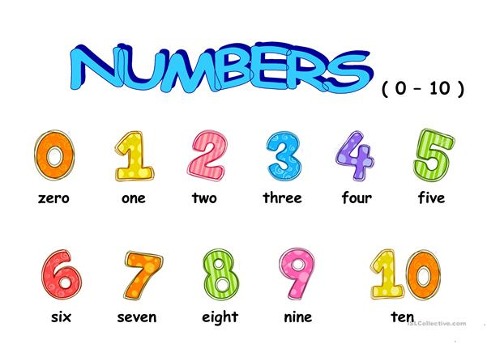

**Activity:**

1. Reordena las letras para formar el número correcto en la columna A y luego une la palabra al número presente en la columna B.

A B

**O**

**4**

**1**

**3**

**2**

**5**

**10**

**9**

V F I E

N E T

O W T

E R O Z

I E N N

E O N

E E H R T

U R O F

